Проверка на прочность

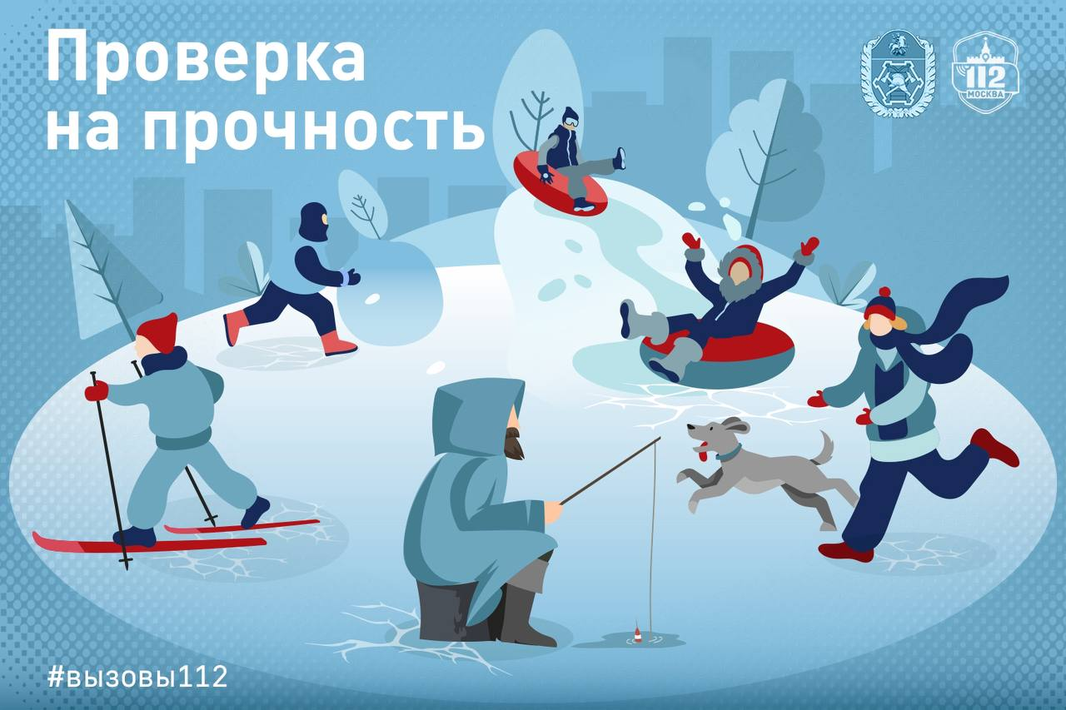

«Не ходи туда, там тебя ждут неприятности!» – «Ну как же туда не ходить? Они же ждут!» – этот диалог щенка и котёнка из известного мультика иногда можно применить к ситуациям, с которыми обращаются люди в Службу 112 Москвы.

Шесть лыжников, два рыбака, два собачника с питомцами, один конькобежец и один «морж» – компания, достойная быть запечатлённой на картине или в кинофильме. Все они собрались в одном месте и в одно время, чтобы, вероятно, испытать на прочность себя и только-только окрепшую поверхность льда на одном из водоёмов Москвы.

«У нас на районе есть небольшой пруд, морозы держатся от силы пару недель, но тут уже так много людей! Видимо, на радостях, что наконец пришла зима, все решили выйти на лёд. Мне кажется, я человек 15 насчитала... Но у нас знак стоит, что на лёд выходить запрещено, а им никакая табличка не указ», – возмущалась женщина, которая прогуливалась по берегу и увидела массовый выход людей на тонкий лёд водоёма. Опасаясь за рисковых отдыхающих и их питомцев, она позвонила в Службу 112 Москвы.

Способен ли лёд выдержать вес человека?

Да, вполне, если его толщина 7-10 сантиметров и более. Но… нужно учитывать целый ряд нюансов.

- лёд должен быть прочным по всей поверхности. Если где-то есть истончённый участок, разлом или полынья, он может проломиться.

- лёд может быть пористым из-за колебаний температуры от минусовой к плюсовой и обратно. Рыхлая поверхность не удержит человека, тем более нескольких. А под слоем снега вы не поймёте, насколько лёд крепок и надёжен.

- знаки безопасности, запрещающие выход на лёд, ставят неспроста. Стоит доверять профессионалам, которые лучше знают все риски и опасности.

- каким бы прочным ни был лёд, он может не выдержать нагрузку, если на него одновременно выйдет много людей, как в рассказанном нами случае. И тогда это будет настоящее ЧП, если в холодной воде окажутся сразу несколько человек.

Несмотря на предупреждения и постоянную работу с населением Московской городской поисково-спасательной службы на водных объектах, желающих выйти на лёд, к сожалению, меньше не становится. Люди думают, что беда ну уж точно обойдёт их стороной. Считают, что все предупреждения лишь пугалки для населения, и их-то лёд точно выдержит. Иногда к риску толкает азарт – выловить рыбу лучше, чем у других, показать, насколько ты смелый. А иногда люди просто не осознают опасности, пока сами не прочувствуют на себе все её последствия. Так уж устроен человек.

Система 112 и московские спасатели на воде настоятельно просят – не испытывайте судьбу на лояльность и лёд на прочность – не выходите на замерзший водоём.

А если вы увидели, что кто-то провалился под лёд:

- сообщите о происшествии по номеру «112» или «101»

- назовите адрес, опишите оператору ближайшие ориентиры – строения, здания или даже номер, указанный на знаке безопасности

- не бросайтесь на помощь пострадавшему самостоятельно, если не уверены в своих силах и не знаете, как правильно помочь

- поддерживайте человека морально – кричите, что помощь уже в пути

- привлекайте внимание прибывших спасателей, чтобы им было проще вас заметить – кричите, размахивайте руками, выйдите им навстречу.